**ĐỀ THI FRESHER GIAI ĐOẠN 02 - 2021**

**XÂY DỰNG PHÂN HỆ QUẢN LÝ NGUYÊN VẬT LIỆU – CUKCUK**

1. **NỘI DUNG YÊU CẦU:**
2. **Tim hiểu tổng quan về yêu cầu:**

Giúp quản lý nhà hàng khai báo thông tin nguyên vật liệu lên phần mềm để dễ dàng quản lý, thực hiện danh mục thực đơn trên phần mềm. Đồng thời, tổng hợp được dữ liệu lên báo cáo Doanh thu theo hàng hóa từ đó dễ dàng phân tích, đánh giá hiệu quả bán hàng của cửa hàng. Các chức năng bao gồm

* **Xem, tìm kiếm thông tin hàng hóa.**
* **Thêm mới hàng hóa**
* **Nhân bản**
* **Sửa thông tin hàng hóa**
* **Xóa hàng hóa khỏi hệ thống**

1. **Yêu cầu cụ thể:**

Hãy **xây dựng UI và các chức năng** cho Module **Danh mục nguyên vật liệu** của phần mềm **CUKCUK** của MISA.

* 1. ***Màn hình danh sách:***

Các chức năng cần có:

* ***Hiển thị danh sách nguyên vật liệu, thực hiện tìm kiếm nguyên vật liệu theo từng trường tiêu đề.***
* ***Thêm mới***
* ***Nhân bản***
* ***Sửa Thông tin.***
* ***Xóa hàng hóa.***

Thì hiển thị form chi tiết với trạng thái Form tương ứng.

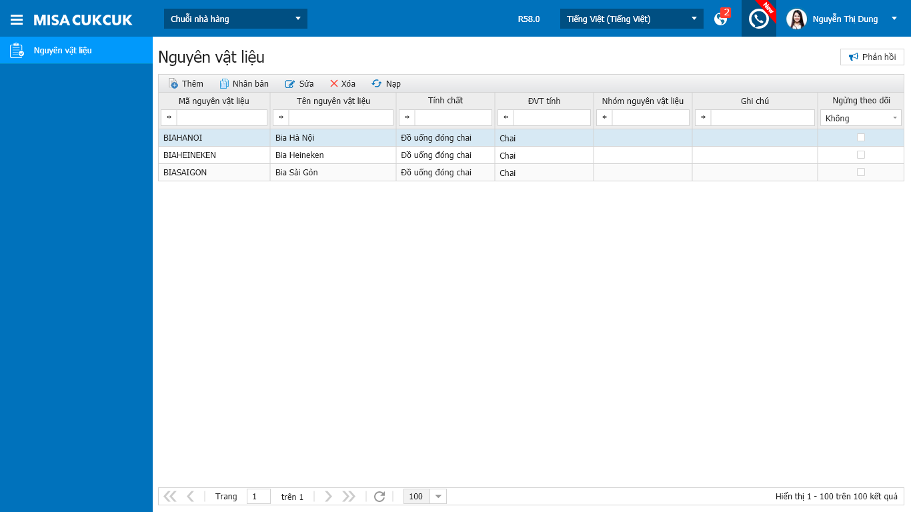

*(Lưu ý:*

* *Hình ảnh giao diện minh họa, Fresher cần xem chi tiết StyleGuidline đi kèm*
* *Logo sản phẩm và các icon đính kèm tài nguyên được cung cấp cho bài thi*

**Chi tiết Form thông tin hàng hóa:**

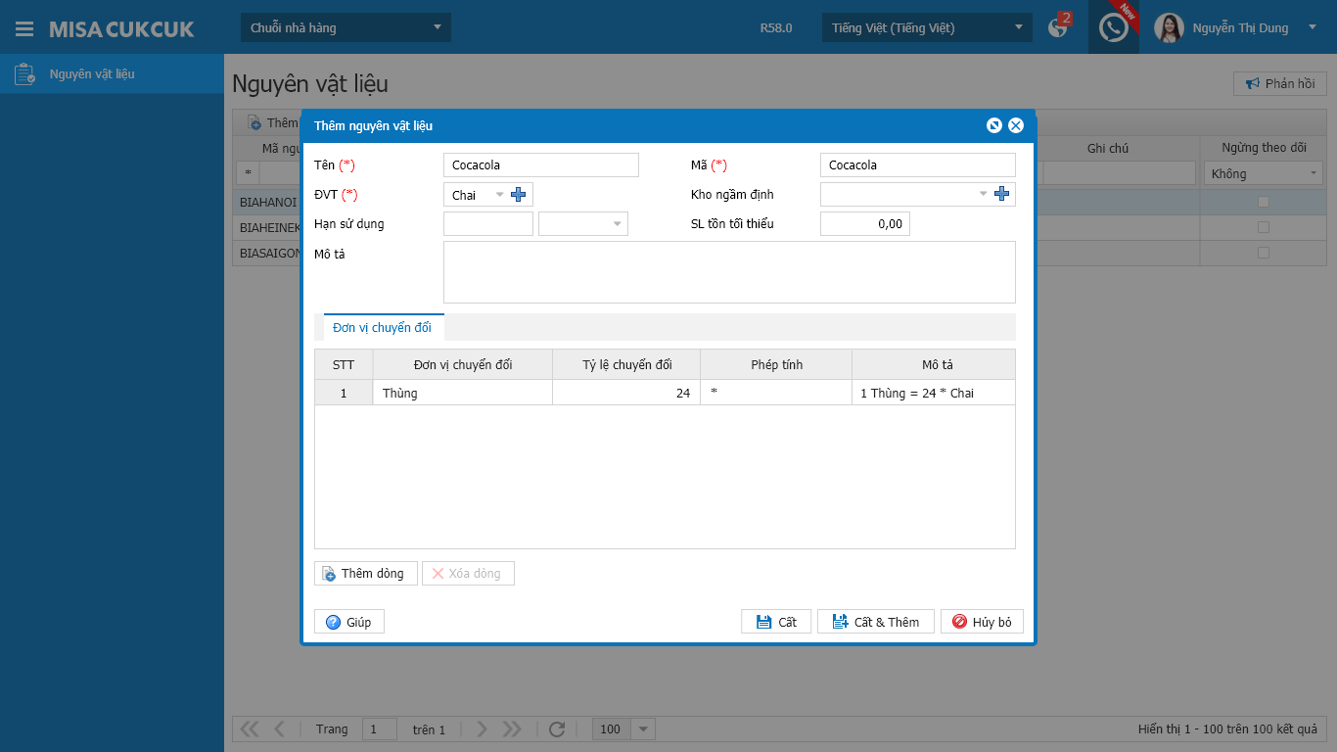

* Khi thực hiện thêm mới hàng hóa thì:
  + Form luôn mặc định focus vào ô nhập liệu **Tên NVL.**
  + Mã NVL tự động có và tự tăng theo tiêu chí: *“Các chữ cái đầu từ” + mã số hàng NVL lớn nhất trong hệ thống + 1.* (Sữa chua -> SC1)
  + Các mã sẽ là duy nhất
  + Bắt buộc nhập các thông tin được đánh dấu (*):
    - Tên NVL
    - Mã NVL
    - Đơn vị tính
  + Thông tin số lượng khi nhập cần được định dạng hiển thị: VD 20 phải được định dạng hiển thị là 20,00…
  + Hiển thị các thông báo/ cảnh báo khi các không nhập các thông tin bắt buộc:.
  + Đơn vị tính, kho ngầm định và đơn vị tính, đơn vị chuyển đổi, phép tính fix dữ liệu vào combo
  + Thuộc tính: Nếu mà nhập màu sắc hoặc size thì hiển thị ra bange chi tiết thuộc tinh shco khách hàng hàng cấu hình.
  + Đơn vị chuyển đổi: cho phép thêm, sửa, xóa thuộc tính
  1. **Chi tiết form sửa nhân viên:** (các rule giống như khi thêm mới)
* Dữ liệu nguyên vật liệu cần sửa sẽ tự động được điền vào các ô dữ liệu tương ứng.
* **Lưu ý: xây dựng tabindex để nhập liệu chỉ cần dùng bàn phím cho 2 form chi tiết Thêm mới và Sửa thông tin nhân viên.**

**Chi tiết form xóa nhân viên:**

* Khi chọn 1 bản ghi ở bảng dữ liệu màn hình danh sách chọn Xóa, hiển thị cảnh báo: “Bạn có chắc chắn muốn xóa hàng hóa [Mã NVL - Tên NVL] không?. Có các tùy chọn [có]/ [Không]. Nhấn có – cho phép xóa. Nhấn Không, thực hiện Hủy.
  1. **Một số yêu cầu khác:**
* **Dữ liệu:** có tối thiểu 500 bản ghi. Dữ liệu cần giống thực tế và đa dạng.
* Giao diện hoàn toàn bằng Tiếng Việt.
* Sử dụng đúng Font chữ, icon, ảnh đã được cung cấp trong thư mục tài nguyên kèm theo.
* Có thể nhập liệu hoàn toàn bằng bàn phím, không cần dùng chuột.
* Các thông tin nhập liệu phải được kiểm tra đầy đủ khi lưu, các control thiết kế ngay ngắn: đúng TabOrder, cho phép **resize** kích thước form.
  1. **YÊU CẦU KHÁC**:
* **Kiểm tra trùng mã trước khi thực hiện Cất dữ liệu (Thêm mới hoặc sửa thông tin NVL)**. Khi nhập mã trùng với mã của một NVL khác thì không cho Cất và hiển thị cảnh báo cho người sử dụng biết.
* **Có thể lọc dự liệu từ các combobox**

* 1. **Công cụ và công nghệ được phép sử dụng:**
     + Sử dụng Visual Studio/ Visual Code phiên bản từ 2015 trở lên để lập trình.
     + Chỉ sử dụng:
       1. JS Library: VueJS.
       2. API Service:ASP.Net Core.
       3. Sử dụng MYSQL để tương tác với CSDL.

1. **TIÊU CHÍ ĐÁNH GIÁ CHUNG:**
   1. Giao diện, chức năng làm theo yêu cầu đặt ra.
   2. **Tuân thủ UI Convention**.
   3. UI Hiển thị tốt trên độ phân giải tối thiểu 1024x768
   4. Kỹ năng sử dụng công cụ (Phím tắt…)
   5. **Kỹ năng Debug JS với Chrome Dev Tool.**
   6. **Kỹ năng Debug Visual Studio/ Visual Code.**
   7. Thí sinh cần hiểu rõ sản phẩm mình đang làm: Phục vụ đối tượng nào? Sản phẩm đáp ứng những gì cho khách hàng? Sản phẩm đã làm xây dựng được những trải nghiệm như thế nào?
2. **THỜI GIAN VÀ CÁCH THỨC NỘP BÀI:** 
   1. Bắt đầu làm bài từ: **12:00 (…/…/2021) đến 23:59 (.…/…./2021).**
   2. Sau khi hoàn thiện bài thi Fresher đóng gói Toàn bộ nội dung bài làm vào thư mục và nén lại theo nguyên tắc đặt tên: **Tên Fresher.zip** (VD: NTHIEN1**.zip)**
   3. *Lưu ý:* ***Font chữ/icons/ ảnh*** *đã được cung cấp.*

*----------- HẾT -----------*